Далее учащимся предлагается 7 заданий.
Математические идеи в одежде разных народов
Задание 1. Учащиеся получают индивидуальные задания исследовательского характера по нахождению математических идей в одежде скифов, сарматов, греческом костюме, казачьем кубелеке («кубэлэк» в переводе мотылек; длинная до пят рубаха из шелковой или иной тонкой материи, воротник которой выстрачивался узорами и застегивался на запонку или завязывался лентой).
Побывав в музеях Таганрога, Старочеркасска, Азова, Танаиса, Новочеркасска, Волгограда, мы сделали вывод, что наш край богат находками с математическими идеями. Их мы встречаем в одежде - казачьем костюме, мундире, сорочке, шароварах, кафтане и шапке, которая имеет форму колпака. Кафтан подпоясан широким кушаком, на ногах сапоги. Мужчины носят платье «совсем татарское, парчовое, ……. и суконное», кафтаны подпоясывали кушаками.
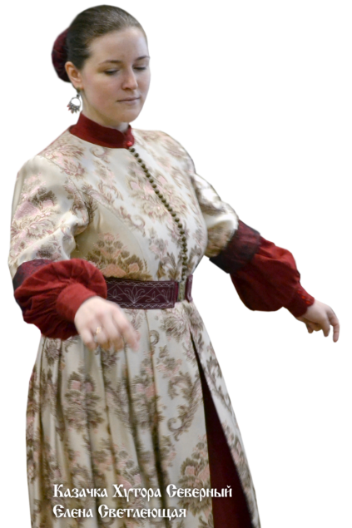
Женщины низовых станиц одевались на восточный манер. Основным видом было платье кубелек – вид трапеции.

Лиф плотно облегал тело и застегивался серебряными или позолоченными пуговицами. Пояс, надеваемый выше талии, украшали серебряными и золотыми бляшками. На голове - повязки с висящими по щекам чикиликами (жемчужными лопастями). Казачки увлекались украшениями (жемчужные ожерелья, серьги, подвески, браслеты, перстни). На ногах «чулочки или ичеги (кожаные желтые) и туфли или башмаки красные, золотом шитые» (М.П. Астапенко).
Пояс
Задание 2. Учащимся предлагается проанализировать текст ученого секретаря Старочеркасского историко-архитектурного музея, кандидата искусствоведения К.Ю. Горблянской. «Художественные особенности женских кубелечных поясов на Дону» и выявить математические идеи в них. Обосновать свое мнение.
Эти пояса составляют неотъемлемую часть кубелечного комплекса, который носили казачки. Пояс играл выдающуюся пластическую роль, подчеркивал архитекторику костюма, выявлял пропорциональные соотношения верхней и нижней части кубелечного костюма.
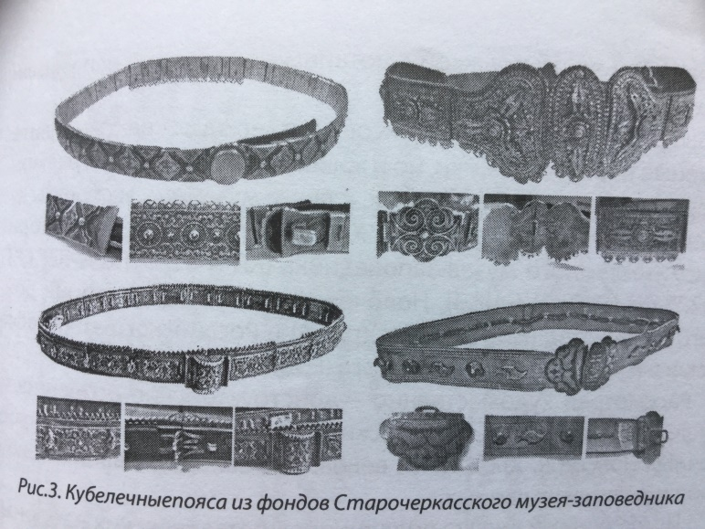
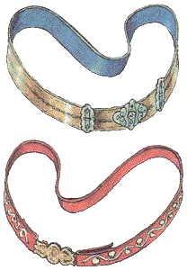
Кубелёчные пояса из фондов Новочеркасского музея истории донского казачества
Они чаще всего шириной до 3 см, имели звенья прямоугольной вытянутой или квадратной формы, выполненных из металла, стянутых кожаным ремнем. Применяемая конструкция отличалась практичностью. Она давала возможность заменять утраченные или устаревшие звенья, удлинять или уменьшать пояс по необходимости. Благодаря этому он становился гибким и удобным в носке. Жесткая конструкция пояса позволяла эстетично фиксировать кубелек.
Особое конструктивное значение приобретала пряжка. Она была ведущим элементом в общей композиции, выделяясь по форме, масштабу, массе и декору. Этот акцент был связан с понятием узла, наделенного в древности жизненной энергией.
В Новочеркасском музее истории донского казачества представлены:
пояс кубелёчный. XIX в.
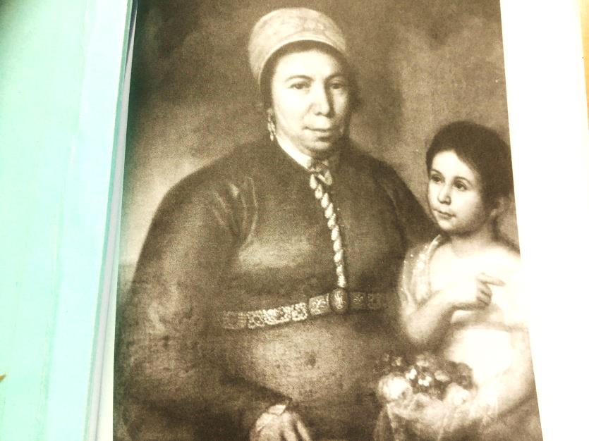
Длина - 91 см, высота - 5 см, толщина - 3 см, 19 звеньев прямоугольной формы, материал – серебряный, конструкция: наборный, имеет два кожаных ремня: 1 внутри, другой снаружи. Зубчики – фестоны с 1 – ой стороны, декор: растительный, цветочный линейный орнамент, пряжка - объемная прямоугольной формы с потайным крючком.
Кубелёчный пояс
Портрет казачки. Нач. XIX в

пояс кубелёчный. нач. XIX в.
Длина - 91 см, высота - 3 см, 12 звеньев прямоугольной формы, материал: металл, конструкция: звенья соединены 4-мя кольцами с каждой стороны, декор: цветочно-геометрический орнамент, вписанный в прямоугольник, пряжка – плоская треугольной формы, состоящая из 3 частей с потайным крючком.
пояс кубелёчный. конец XIX в.
Длина - 70 см, высота - 3 см, пряжка плоская, золотого цвета, состоит из 3-х частей – круг и 2 трапеции, крючок потайной, украшена выгравированным растительным орнаментом.
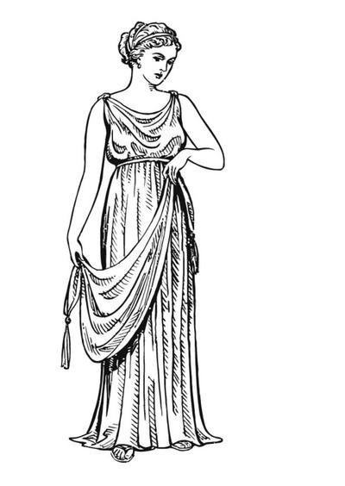
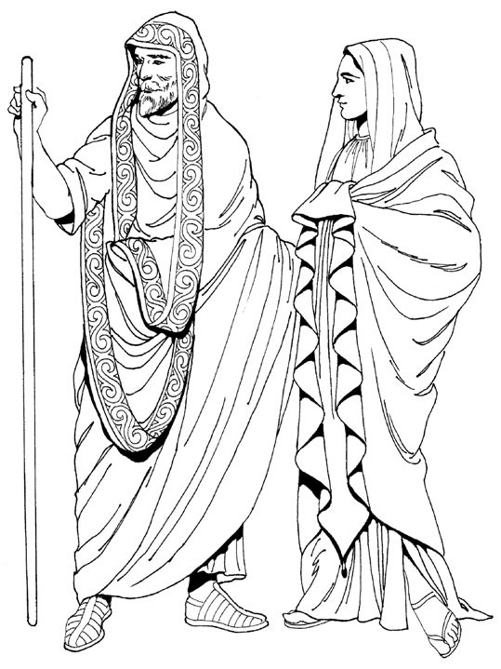
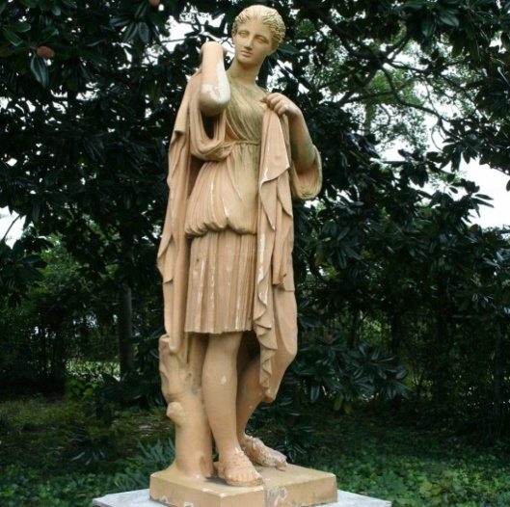
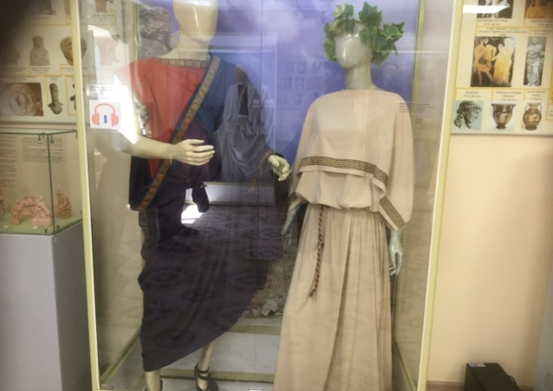
Древнегреческий костюм (Танаис)

Напоминал стройные колонны храмов. Древние греки редко сшивали свои одежды, вовсе их не кроили и чаще всего составляли из сложенных на разный манер прямоугольников ткани. Одежда драпирующаяся разделялась на верхнюю и нижнюю. Нижняя – хитон, скрепленный на плечах фибулами и подпоясанный ремешком. Верхней одеждой служил гиматий. Для изготовления одежды использовали одноцветные яркие ткани из шерсти и льна, украшенные вышивкой, или аппликацией. Ткани часто украшались вышитыми растительными и геометрическими орнаментами, сценами охоты и битв, мифологическими сюжетами. Узоры (свидетельство существования математической мысли. Они имеют уникальную геометрическую структуру, в которой проявляется математическая точность) орнамента носят стилизованный геометрический или растительный характер: меандр (тип геометрического орнамента в виде ломаной линии под прямым углом), критская волна, пальметта. В качестве обуви греки носили кожаные сандалии и сапожки. Головные уборы (покрывало, шарф, соломенные и войлочные шляпы). Костюм дополняли ювелирные украшения: серьги, ожерелья, геммы, пряжки, браслеты, перстни, диадемы из золота, серебра или бронзы с драгоценными камнями и чеканным орнаментом.
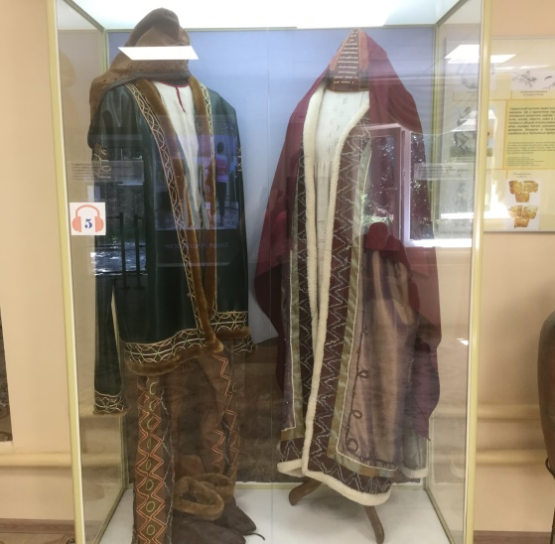
Скифский костюм (Танаис)
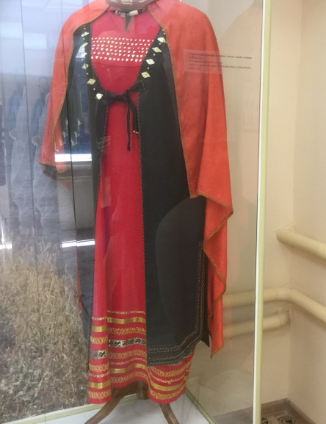
Формировался в соответствии с климатическими условиями и кочевым образом жизни. Одежда была накладной (рубаха, платье, куртка, шуба, плащ-халат) и поясной (брюки). Изготавливали из конопли, льна, шерсти, кожи и меха. Обувь - невысокие сапожки – «скифики» из кожи и войлока. Они обшивались мехом, на ноге подвязывались кожаными шнурками. Головным убором у мужчин служил кирбасий из кожи или войлока, у женщин калаф, покрывало, тении, диадемы. Одежда, обувь, головные уборы богато украшались - расшивались золотыми и бронзовыми бляшками, бусами из стекла и полудрагоценных камней. Костюм дополняли украшениями импортного производства: фибулы, браслеты, гривны, перстни, диадемы, бусы.
Сарматский костюм (Танаис)
Основной одеждой сарматов были длинные просторные штаны, кожаные куртки, сапоги из мягкой кожи и островерхие войлочные шапки. Много общего со скифами. Одежда делилась на накладную (короткий кафтан, платье, рубаха, халат) и поясную (брюки). Дополняли ювелирные украшения.

Жилища казаков в свете этноматематических идей
Задание 3. Практическое задание. Найти элементы геометрии в жилищах казаков и в архитектурном стиле культурных сооружений на примере здания Новочеркасского патриаршего вознесенского войскового казачьего собора и исторических храмов и зданий Старочеркасска.
К постройкам донских казаков применима систематизация, основанная на трех признаках: формы жилища (круглая, квадратная, прямоугольная), наличие или отсутствие вспомогательных помещений и структуры (способа организации и пространства от основного помещения).
1) Квадратные однокамерные с очагом в центре – курень, землянка. Пристроенное помещение - курень с чуланом.
2) Круглый дом.
3) Прямоугольные однокамерные с «диагональной» структурой – хата, хижка.
4) Прямоугольные жилища (диагональной структуры) с пристроенными помещениями образовывались за счет стены (пятистенок) или перегородок (флигель).
Различные виды жилых построек имеют у казаков свои названия: землянка, фигалек, хлигель, фигель (флигель), курень, дом, пятистенок, хата.
В верховых донских округах распространены наименования: изба, связь, протяжная, связевая хата, хижина, хижка.
Специфическим для казаков можно считать использование военного термина курень (построение войска в конфигурации круга) в отношении жилища.
Классический - казачий курень - квадратный в плане дом на подклети (с каменным цоколем), на сваях или «низами» и деревянными «верхами», перекрытыми четырехскатной (шатровой кровлей). «Низы» углублены в грунт (до 1 м), а внешняя наземная их стена с двумя-четырьмя проемами достигает 1,5-2 м высоту. Перекрывались они балками, выступающими до 1 м, чтобы можно было устроить обходную галерею или веранду. Высота стен в целом составляла около 3 м. Очаг чаще располагался в центре дома, разделенного стенами «накрест», комнаты сообщались по кругу, крыша четырехскатная. Карнизы, оконные проемы, крыльцо украшались профильной резьбой, элементами орнамента служили ромб, треугольник, прямой и косой крест. На рубеже XIX-XX веков орнаментальные ряды увеличиваются симметрично расположенными изображениями.

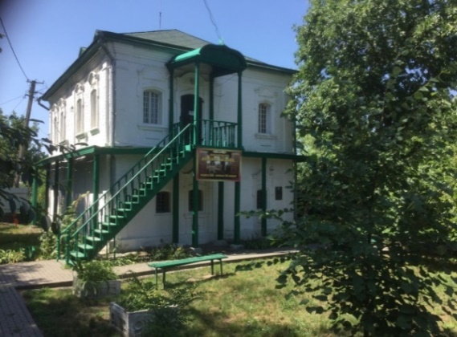
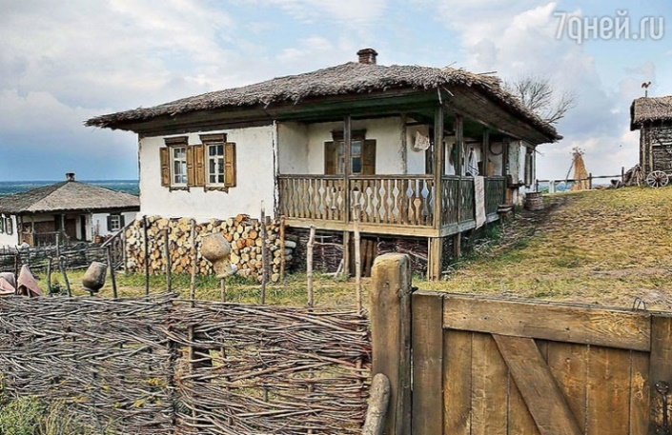
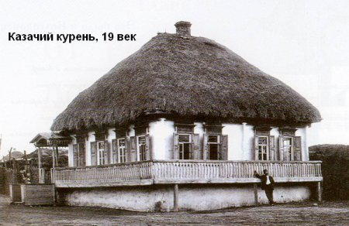
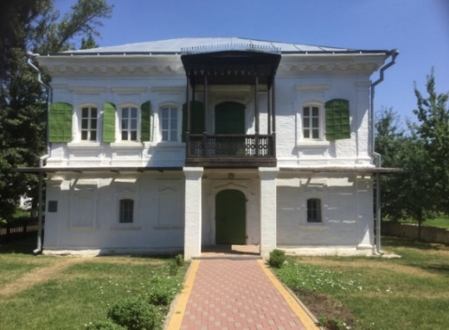
Дом казака Булавина
Старочеркасск
Дом казака Жученкова, 1797 г.
Старочеркасск
Математические идеи в архитектурном стиле культовых сооружений
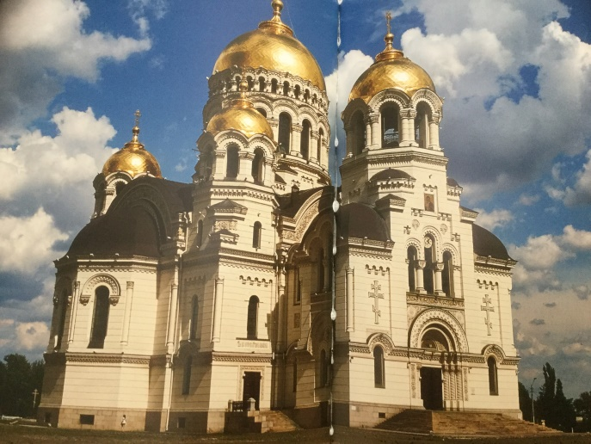
Здание Новочеркасского Патриаршего Вознесенского войскового всеказачьего собора вписывается в прямоугольник, очень близкий к квадрату. Храм имеет пирамидальную форму. Купол в виде опрокинутой полусферы, напоминает широкий небесный круг. Между куполом и стенами находится барабан - цилиндрическая вставка, которая позволяет сохранить монолитность купола. Поверхность стен с полуколокольнями по углам с лепными орнаментными полосами по периметру всего храма с растительными и геометрическими мотивами.
Общий вес свода 11700 пудов. Полы покрыты плиткой в виде квадратов. Сложены в шахматном порядке. Металлические решетки окон собора, имеющие четкий геометрический рисунок, который включает традиционную форму греческого креста, вписанного в круг, в пересечении орнамента из ромбов.
Над порталом главного входа в соборе устроены башенные часы с циферблатом диаметром 1,7 м.
Кроме часового боя часы имели бой получасовой и по четвертям. Общий вес колоколов 16 пудов. На циферблате римские цифры.
Византийский купол – полусфера. Архитектурный стиль строится на диалоге круга и квадрата, поскольку эти геометрические фигуры играют главную роль во всех культовых сооружениях. На основе круга и квадрата, параллельных и перпендикулярных прямых построены храмы. Способ выражения верований – важнейшая часть культуры. Архитектура придает отношениям человека с богами осязаемую форму, и в религиозной архитектуре особую роль играет математика.
Человек, уважающий богов не действует наобум. Он со всем тщанием подходит к строительству храмов – если есть в жизни совершенство, то именно во всех культурах связывается с геометрией, а математические идеи, созданные в разных культурах и описывающие эту взаимосвязь объединяются понятием «этноматематика».
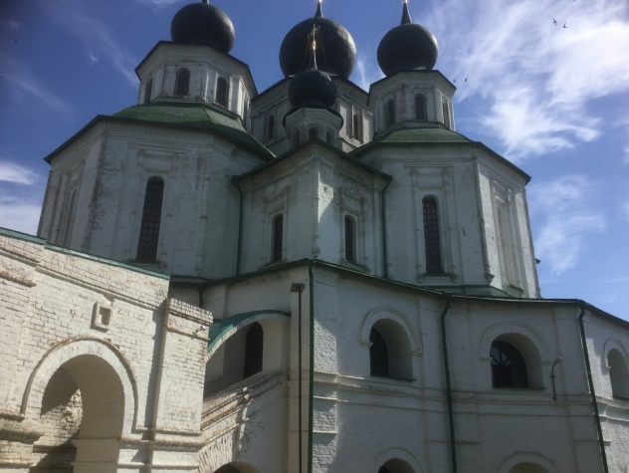
Воскресенский собор Старочеркасска в плане образует равноконечный греческий крест. Он имеет мощный цоколь из белого камня, в нижнем этаже которого находятся огромные сводчатые погреба. Позже к храму была пристроена галерея («гульбище»), которая вписалась в стилистику куреней, также имеющих обходные галереи. Высота собора 46 м., ширина по оси запад-восток (с галереей) – 36 м 85 см., без галереи – 32 м 85 см. По оси север-юг – 37 м 70 см (с галереей), без галереи – 29 м 30 см. Внутри собор имеет длину 25 м с юга на север и 29 м с запада на восток. Снаружи длина храма вокруг составляет 201 аршин или 67 сажень (142 м 71 см).
Простое оформление в виде полуколонок украшает и архитектурно «облегчает» суровую мощь стен собора. Полуколонки имеются на всех гранях башен. Барабаны глав восьмигранной формы – весьма характерны для украинской архитектуры. А вот луковичные купола более типичные для русской церковной архитектуры. Характерны для донских церквей восьмигранные формы шатров, по мнению Е.П. Савельева, были построены по типу новгородских храмов более раннего времени. Девять позолоченных сусальным золотом крестов различной формы и высоты (до 2 м 80 см) венчают храм.

В духе русской архитектуры XVI – XVII вв. построена и шатровая колокольня.
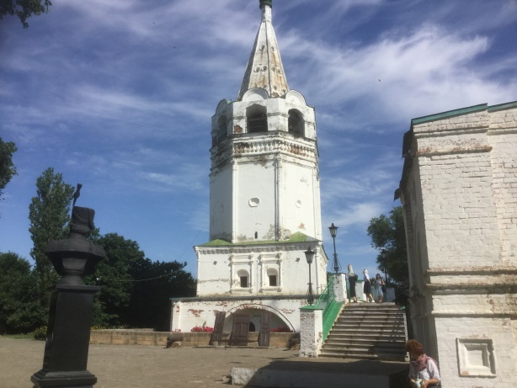
Она выполнена по типу московских восьмигранных шатровых колоколен, шатровая башня-колокольня (рядом с собором), делится на три части: на могучем четверике возвышается стройный восьмерик, увенчанный острым восьмигранным шатром с главком и крестом. Это единственная на юге России шатровая колокольня.
Архитектурное решение каменных храмов Черкасска восходит к деревянному зодчеству. От срубен часовен и храмов они наследуют башнеобразную планировку и ступенчатое сочетание объемов (так называемый восьмерик на четверике).
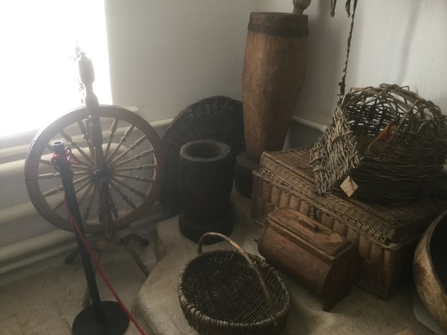
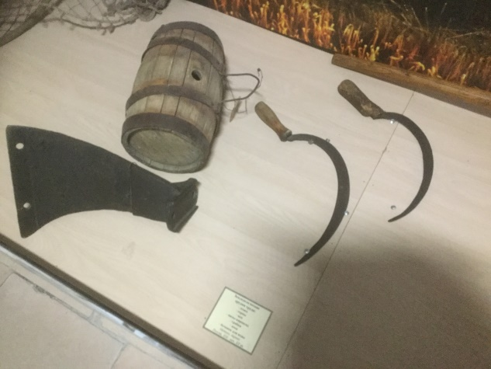
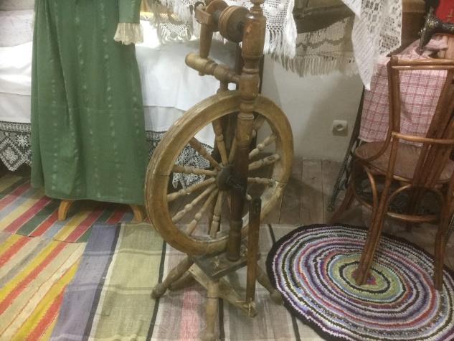
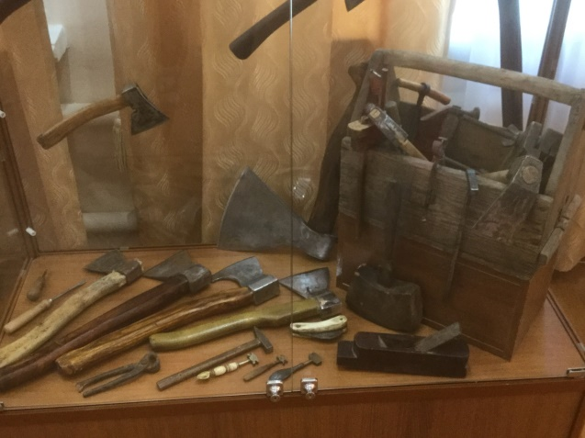
Математические идеи в орудиях труда и ремеслах

Задание 4. Учащимся предлагается геометрическая задача, связанная с казачьим ремеслом – лозоплетением на Дону.
Изучая вопросы этноматематики, узоры и формы, применяемые мастерами плетения из лозы выделилась следующая задача: каким должен быть угол сгиба, если нужно обернуть один прут вокруг другого прута той же толщины? [60⁰ – определяется при помощи тригонометрических расчетов. На практике этот угол определяется складыванием лозы вдвое, как показано на рисунке]

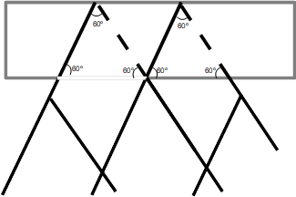
Лозоплетение – ремесло изготовления плетёных изделий из лозы, развитое в основном среди славянских народов.
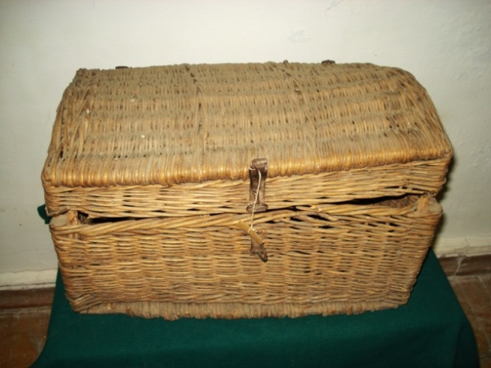
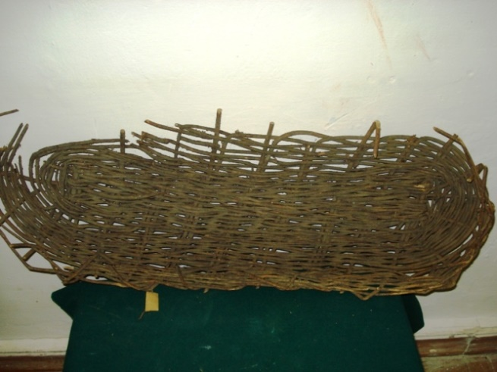

Из прутьев, веток лозы, рогоза и даже кукурузы донские умельцы легко изготавливают великое множество полезных и красивых вещей – от грибных лукошек до ажурных изгородей, детских колыбелей, клеток птиц, нехитрой мебели. Даже первые кордонные постройки изготавливали казаки из лозы.
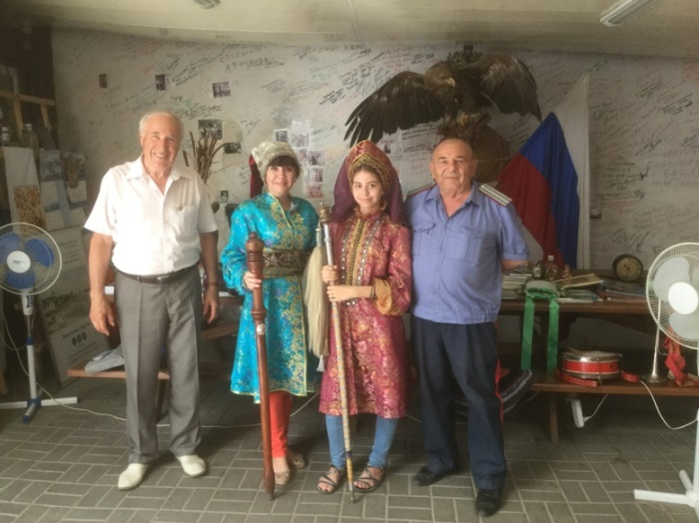
Изучая вопросы этноматематики нам посчастливилось познакомиться и взять интервью у Михаила Павловича Астапенко – писателя, историка, члена Союза писателей СССР – России, Академика петровской Академии наук и искусств (СПБ), члена союза журналистов России, лауреата премии Всесоюзного литературного конкурса им. Максима Горького, заместителя атамана станицы Старочеркасской и Аксайского юрта Великого Войска Донского, члена исторического совета войскового казачьего общества «Всевеликого Войска Донского».
Беседа прошла по теме этноматематики Донского края. Михаил Павлович подарил свою книгу «История Донского края» с дарственной надписью, 2019 года.
Задание 5. Учащиеся получают доклады на темы идей этноматематики:
- Топоры-молоты с желобком для крепления рукояти, происходящие из Нижнего Подонья.
- Кобяковская гривна.
- К вопросу о социальном и национальном составе жителей г. Ростова-на-Дону (конец XIX – начало XX вв.) в свете этноматематики.
- Ювелиры Дона, традиции и новаторство в вопросах этноматематики.
- Математические особенности женских кубелечных поясов на Дону.
- Текстильная кукла как сохранение этноматематических традиций в подготовке дизайнеров.
- Свадебный рушник (из коллекции «Ткани» Старочеркасского музея-заповедника в свете Этноматематики).
- Этноматематика в бытовой культуре у казаков-некрасовцев конца XIX – начала XX вв. (женская и девичья одежда, головные уборы, казаны для воды, дугообразное коромысло архаичной формы, самодельная кукла в наряде, строительство домов, плетни из чакана, снопы которого скреплялись между собой, самодельные лодки, вязание сетей, вспашка сохой, убирали пшеницу косами, рецепты еды).
- Развитие торговли на Дону. XVII век.
- Донская торговля. XVIII век.
- Донская торговля 1801 – 1914 гг.
- Торгово-промышленные фирмы г.Ростова-на-Дону XIX – начала XX вв. (вексельные бумаги, квитанции, табели, рекламные листки, акции, счета, бланки).
- Кружева в свете этноматематики по статье научного сотрудника Старочеркасского музея-заповедника Е.В.Родиновой (Вести Донского края, выпуск второй, ст. Старочеркасская, 2012).
- Этноматематическое национальное своеобразие донского женского кубелечного костюма.
- Этноматематика и рецепты донской кухни.
- «Самый крупный торжище варваров после Пантикапея».
- Живая старина Таганрога.
- Все в ажуре. «…Здесь оставлен оттиск четкий отошедших в даль времен» («Нигде в России не сохранилось такого количества домиков, заборов, ворот начала XIX столетия, как в Таганроге» (арх. Г. Лукомский)).
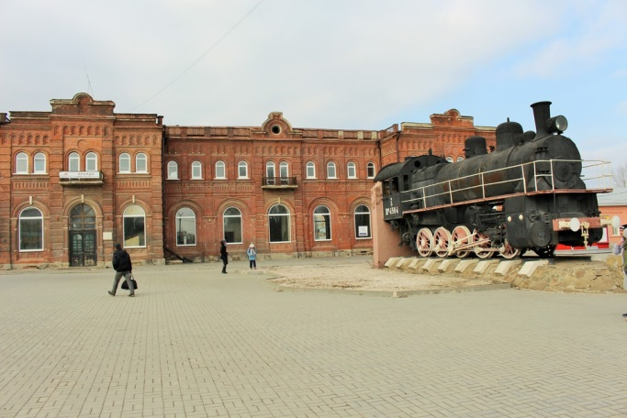
Задание 6. Учащимся была предложена исследовательская работа по нахождению идей этноматематики в г.Таганроге
- Железнодорожный вокзал «Таганрог-2» (площадь Восстания, 1)
1869 год, двухэтажное здание (арх.С.И.Загоскин), арочные ниши, причудливые аттики – декоративная стенка. В плане это – прямоугольник в пропорциях так называемого золотого сечения, со слегка выступающими краями, площадью около 1200 м². Здание – образец краснокирпичной эклектики.
- Каменная лестница Таганрога
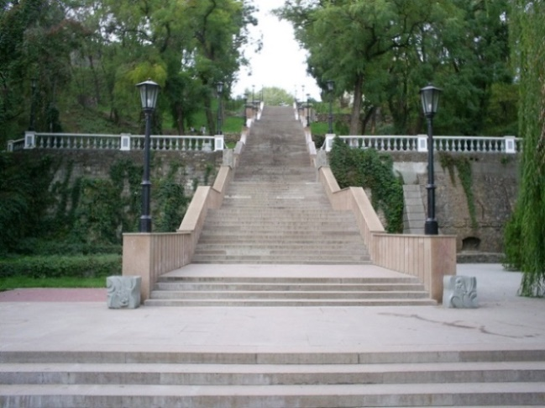
1823 год, автор Франц Боффо, архитектор Франц Карлович Боффо.
Связывает улицу Греческую с портовой и Пушкинской набережной. Длина 108 метров, ширина 6,5 метров. Построена на средства Георгия Федоровича Депальдо. Первоначально имела 13 площадок, 142 ступени. Ширина в верхней части 5,42 метра, в нижней 7,12 метра. Длина 113 метров. Если смотреть на лестницу сверху вниз, то она на всем протяжении кажется одинаковой ширины, а если снизу вверх, она заметно сужается. Этот эффект достигнут из-за разной ширины ступеней.
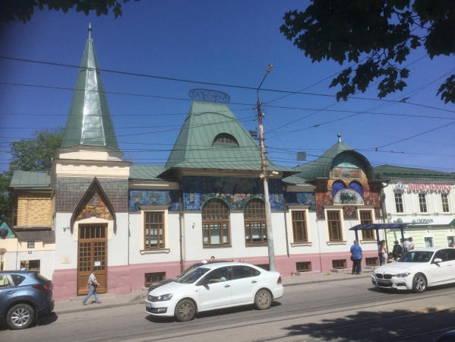
- Музей градостроительства
г. Таганрог, улица Фрунзе, 80
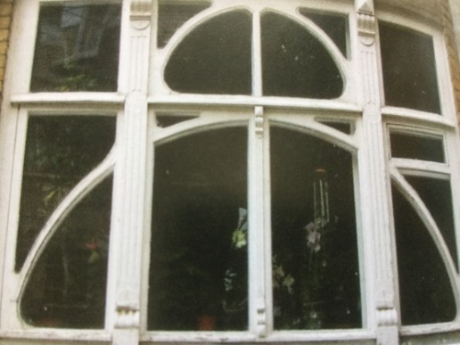
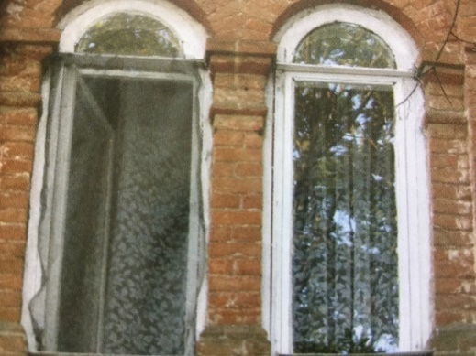
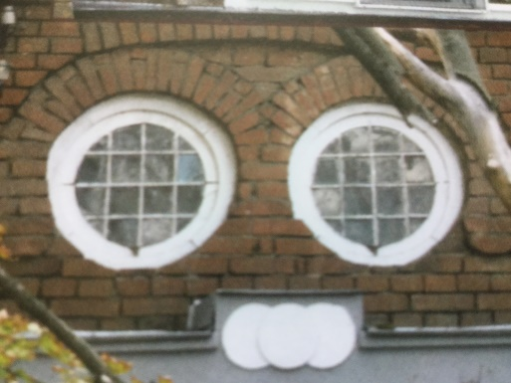
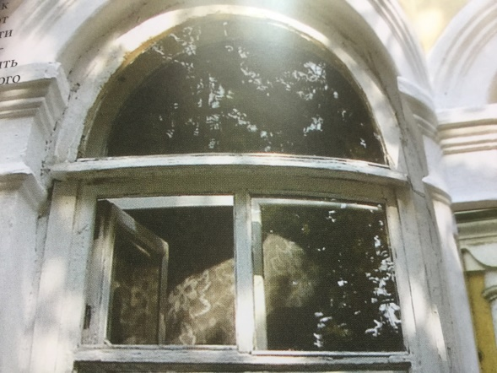
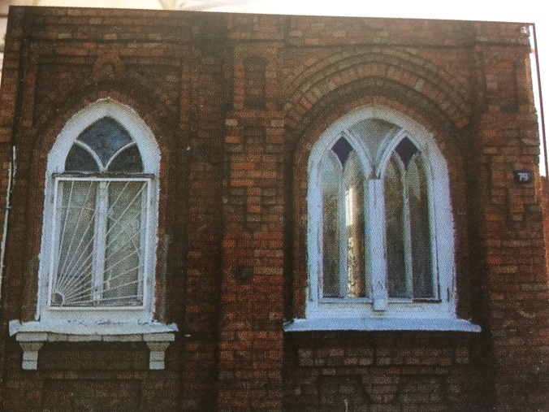
Архитектурная жемчужина города (бывший дом Е. И. Шаронова), построенная в стиле модерн в 1912г. по проекту Ф. О. Шехтеля. Композиция памятника основана на асимметрии. Уникальный мозаичный фриз, выполненный из майолики (обожённой глины, покрытой глазурью и красками). У здания островерхие башни, трапецевидная форма кровли с гребешком в центральной части, чередование различной формы окон. Левая часть имеет 4-х угольную высокую башню с шатровым восьмигранным завершением, наверху шпиль с флажком. Флажок закреплён на шарикоподшипнике и вращается от ветра.
- Старинные окна и двери Таганрога

Круглые, полуциркулярные, овальные, стрельчатые, выкроенные под разными углами. Окна могут быть и прямоугольной формы, но переплёт у них будет представлять сложную конструкцию, заполненную причудливыми изгибами.
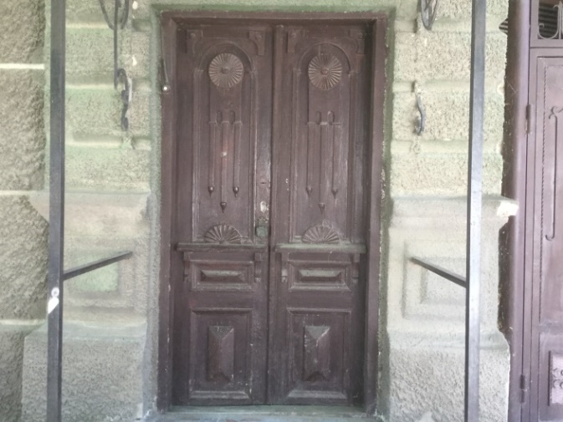
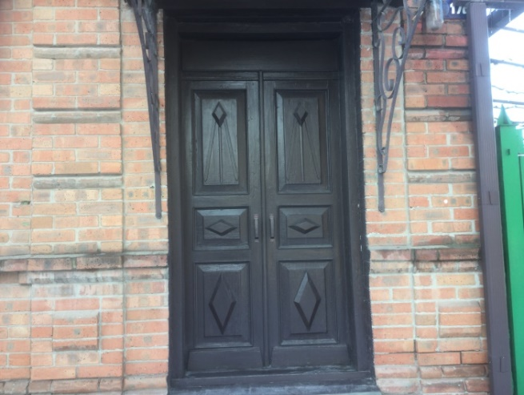
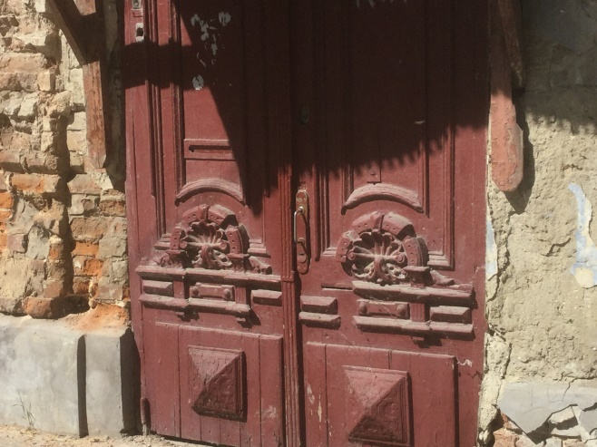
- Наличники, скульптурный декор: горгонейоны, грифоны, химеры, мужские маски, черти, четырехлистники, женщины, дети, растительные орнаменты, «вертолеты», балконы, веранды.
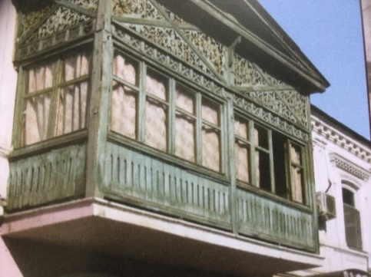
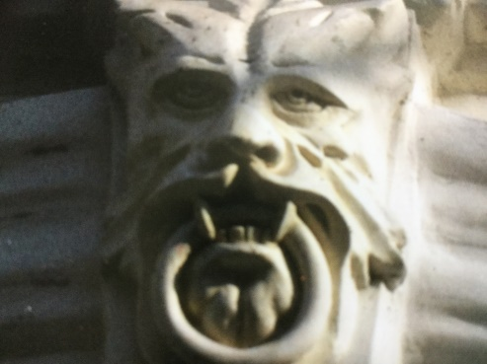
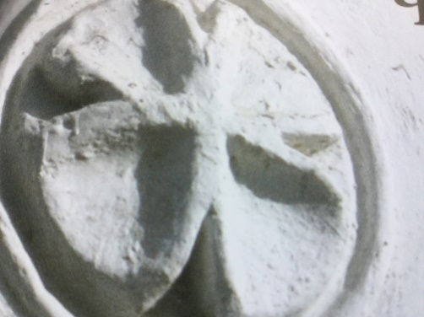
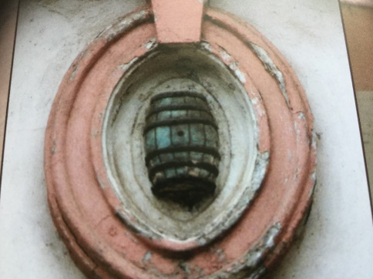
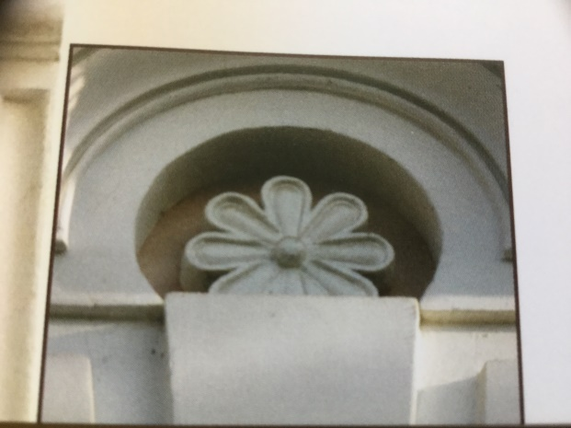

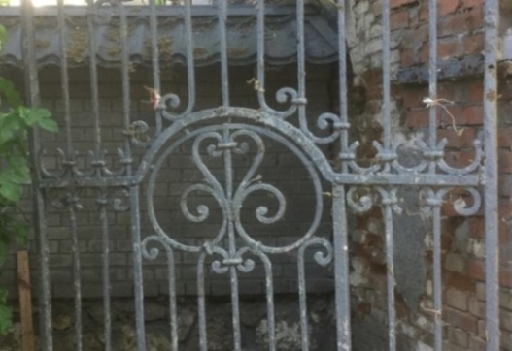
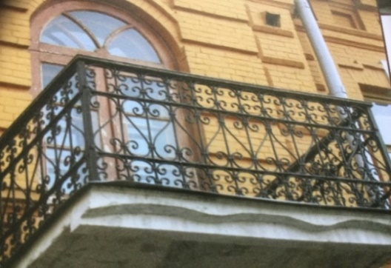
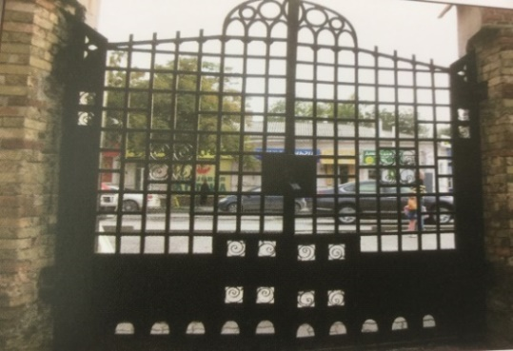
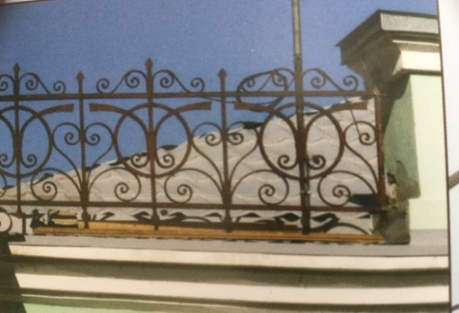
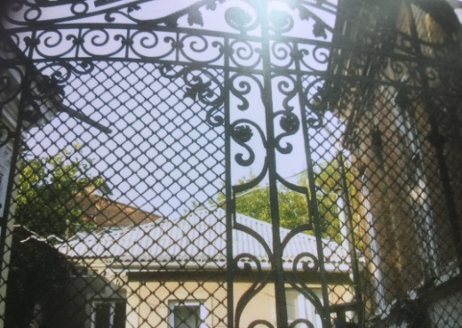
- Железное кружево козырьков, ворот, парапет, решеток, балконов

Некоторые имеют вид ромбической сетки. Цветочные мотивы сильно геометризированы, зачастую это просто овал подобием веточки. Простые повторяющиеся узоры в виде столбиков, кружков, ромбиков.
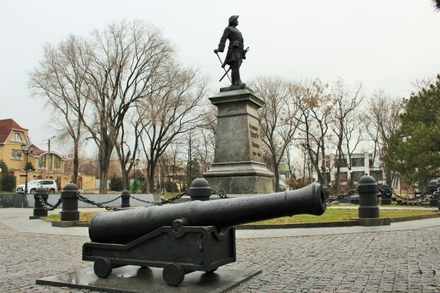
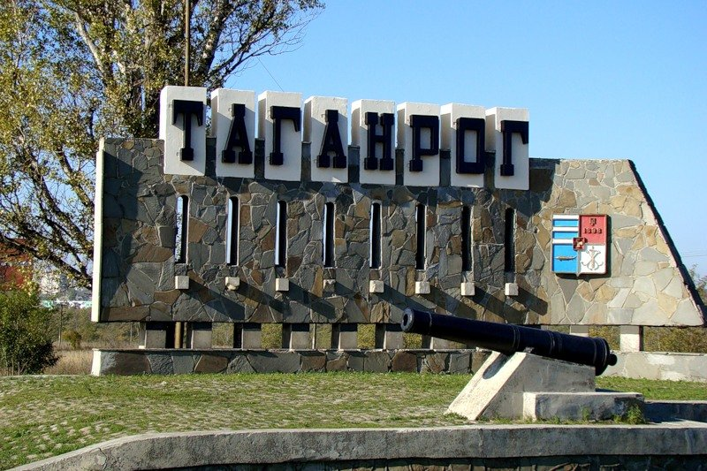
- Пушки Таганрога – цилиндрической формы

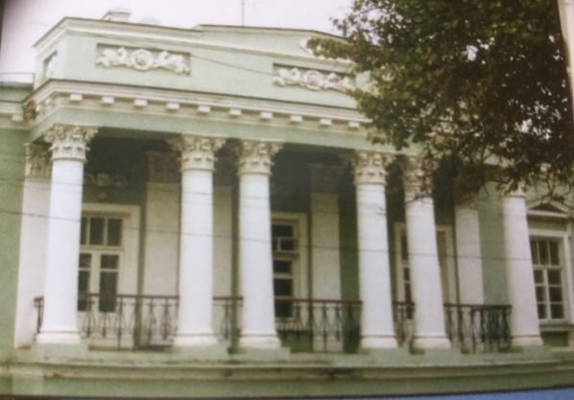
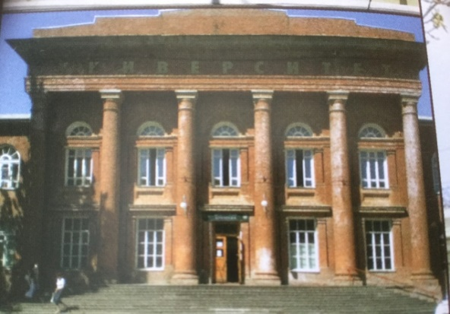
- Колонны

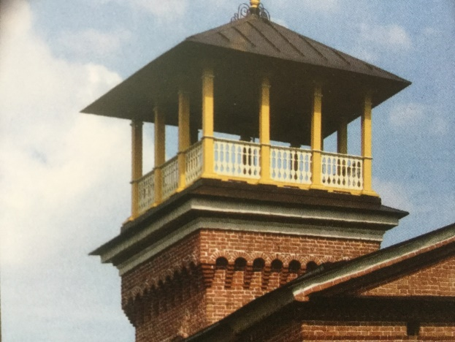
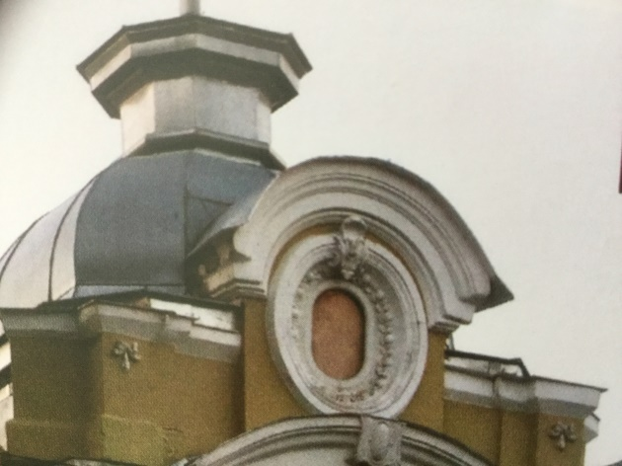
- Башни. Купола.

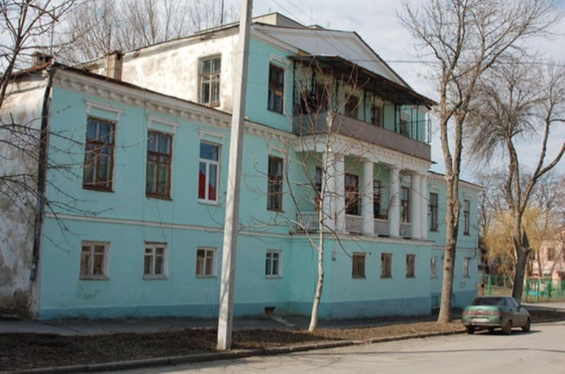
- Дом Папкова
ул. Шмидта, 17
Особняк начала XIX века. Фасад симметричен, украшен шестью гладкими колоннами дорического ордера, поддерживающими треугольный фронтон. Внизу колонны соединяются балюстрадами. На первом этаже окна выполнены квадратной формы. Прямоугольные окна второго и третьего этажа украшены сандриками. По всему периметру второго этажа проходит сплошной карниз с прямоугольными ордерными сухариками (дентикулами). Колонны говорят о мощи, нерушимости, устойчивости.
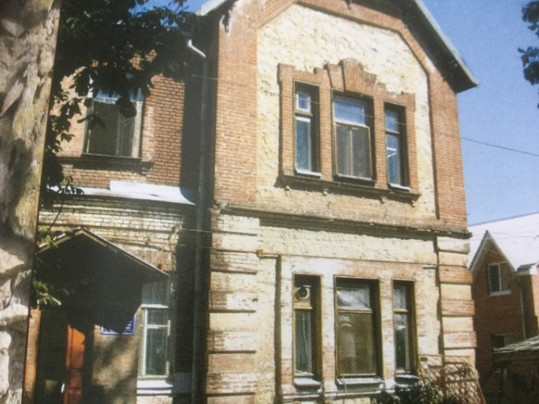
- «Греческая» кладка – деталь таганрогского городского пейзажа
Места, критичные в установке прямых углов и параллельности линий, выкладываются из кирпича. А все остальное пространство стены выкладывается бросовым, бутовым камнем.
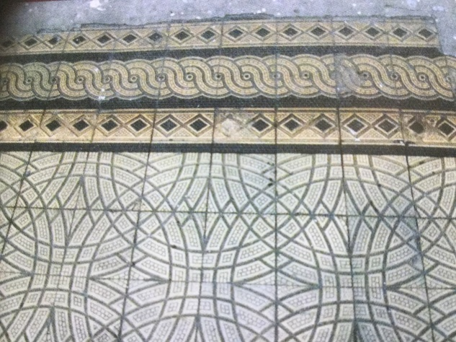
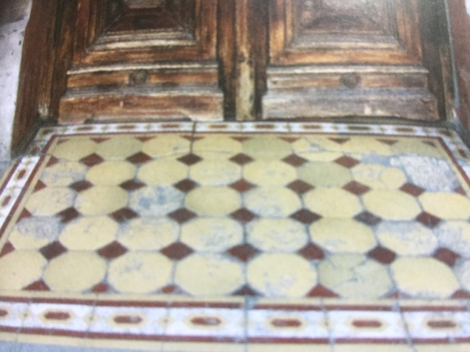
- Керамика напольная

- Заборы, арки, флагштоки, фонарные столбы, рекламные тумбы
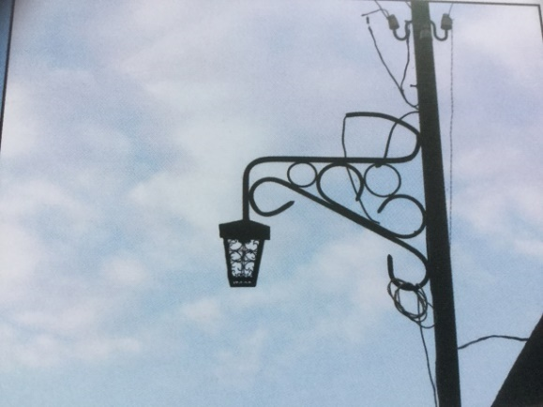
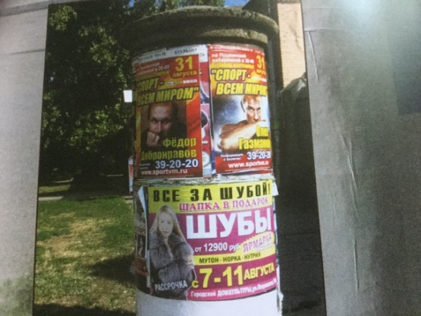
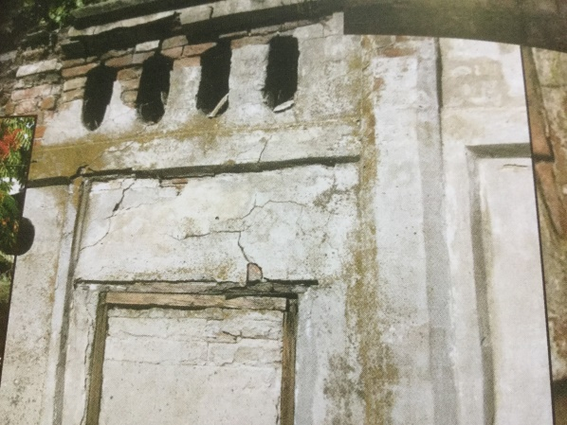
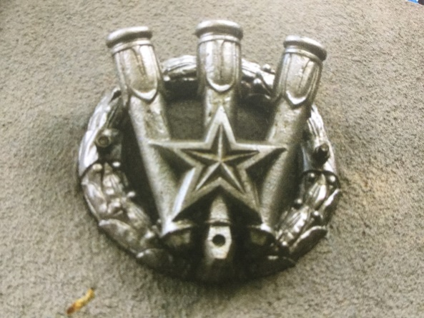

- Колодцы – цистерны, в которые стекала дождевая вода (в виде цилиндров).
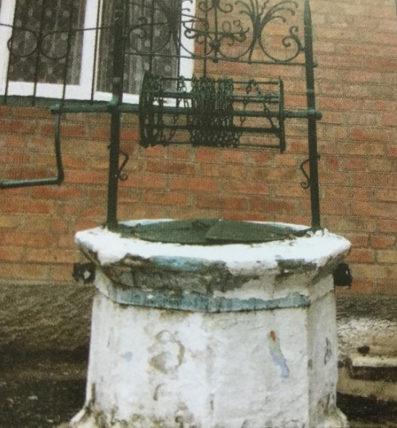
- Мостовые – булыжные мостовые, которым более 100 лет (пару мест).
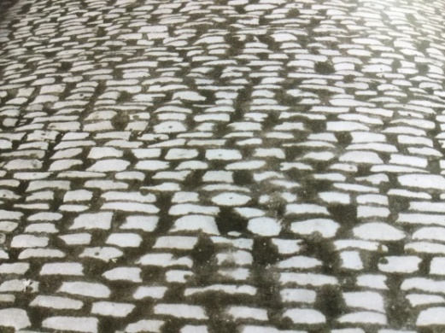

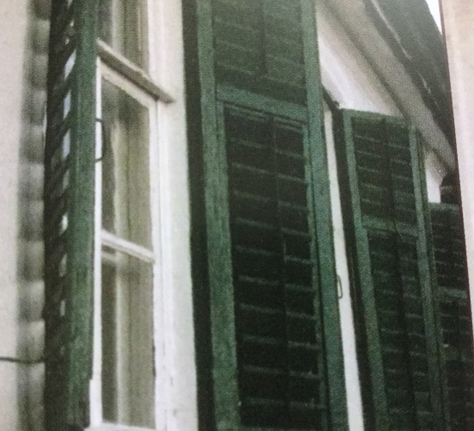
Мостовая с гидротехнической точки зрения представляет собой куда более совершенное покрытие, по сравнению с асфальтом. На нём дождевая вода не скапливается в лужах, а протекает сквозь зазоры между булыжниками.
- Ставни – выполняющие функции старинных сплит-систем.
Предназначены для сохранения прохлады в помещении при жаркой солнечной погоде, которые не требуют хладагента и не требуют электрической энергии (рейки идут параллельно).
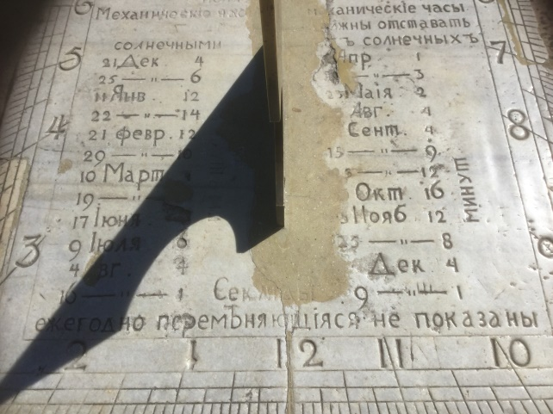
- Солнечные часы в Таганроге

1833г., улица Греческая
Имеют каменный циферблат, с выгравированными на нём цифрами, которые вычислены по специальной формуле. Помимо обозначения времени суток, даны корректирующие поправки на каждый месяц. Роль указателя времени – гномон, играет металлический с выемкой треугольник, один из острых углов которого равен географической широте Таганрога - 47°12´ северной широты. Гномон закреплён перпендикулярно циферблату так, чтобы его гипотенуза была направлена на полюс мира (точка на небесной сфере, вокруг которой происходит видимое суточное движение звёзд из-за вращения Земли вокруг своей оси). Стрелкой часов служит край тени, отбрасываемой гномоном на циферблат. В Северном полушарии (в том числе и в Таганроге) в полдень эта тень направлена на Север. Часы не учитывают переход с зимнего времени на летнее и наоборот. Раньше Таганрогские солнечные часы показывали истинное местное солнечное время (которое для Таганрога на 25 минут раньше Московского), и с помощью поправок, данных на циферблате, данное время можно было привести в соответствие с механическими часами. В результате нескольких реставраций, ныне эта точность утрачена.
Циферблат солнечных часов выгравирован на 300 килограммовой мраморной плите, установленной параллельно плоскости горизонта. Плиту циферблата поддерживает восьмигранный постамент из сарматского известняка (ракушечника). По всему периметру циферблата выгравированы цифры от 1 до 12 с промежуточным делением (цена одного деления 10 минут).
- Круглый дом в Таганроге
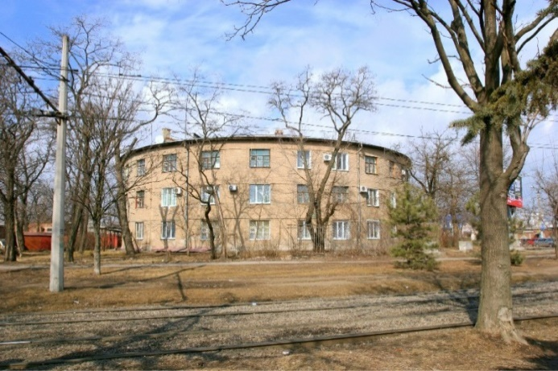
ул. Александровская, д. 107
арх. Тарнов-Белозёров
В плане - разорванное кольцо. Замкнутое пространство двора имеет великолепные акустические свойства. Окна горизонтально вытянутые.
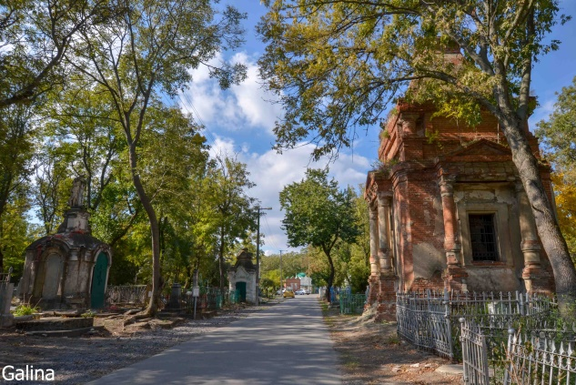
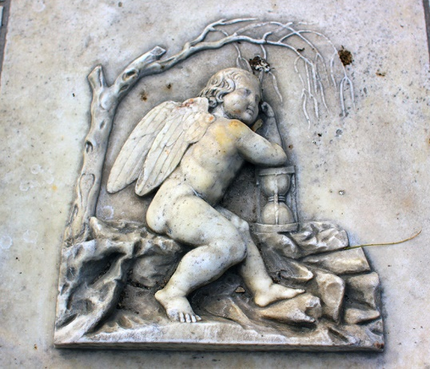
- Таганрогский некрополь XIX – XX вв. Барельефы
S = 20,7 га
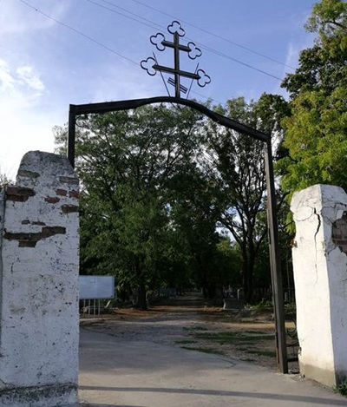
Центральные арочные ворота
Слева от входа на воротах барельефные (скульптурное изображение, выступающее из плоскости стены менее чем на половину объема) панно размером один метр на полтора. Композиционным центром и архитектурной доминантой некрополя является церковь во имя всех святых (1813 г).
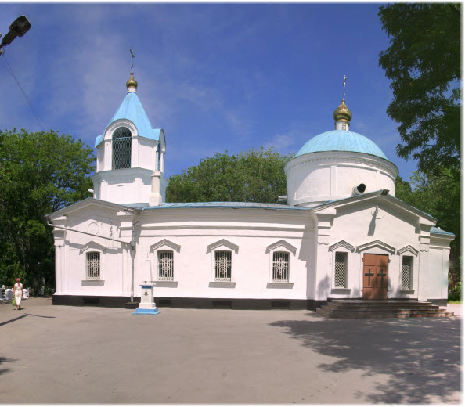
Всехсвятская церковь относится к "византийскому стилю", что подтверждается ее шлемовидным куполом.
Церковь невелика по размеру, имеет традиционную планировку и пропорции. Храм завершается круглым глухим барабаном, покрыт шлемовидным куполом, наверху которого - миниатюрный барабан и луковичка с крестом.
Колокольня находится над притвором, покрыта шатром из восьми граней, завершающихся крестом. На окнах изящные решетки. Размеры площади, объем храма удивительно соразмерны.
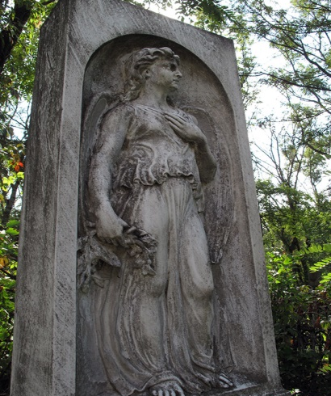
У А.П.Чехова в рассказе «Ионыч» есть упоминание об этом старом кладбище. «Памятник Деметти в виде часовни, с ангелом наверху; когда-то в С. была проездом итальянская опера, одна из певиц умерла, ее похоронили и поставили этот памятник».
Типы памятников: колонны, кубы, саркофаги, жертвенники, стелы (пирамидальные обелиски). Куб – символ вечности.
Эпитафии на плитах, в качестве выразительных средств и акцентов использовались изображения пылающих факел, мифических животных и птиц, маски, медальоны, рамки, ниши. Ярким образцом является памятник Михалтициано (1876 – 1889), декоративная орнаментика: венки, гирлянды, геометрический узор, листья и ветви деревьев, стилизованные вазы.
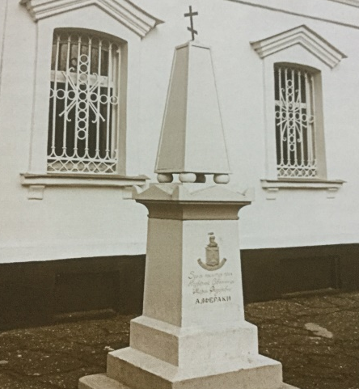
Остатки часовен, надгробий, старинных чугунных оград - во все это была внесена математическая идея.
Памятник надворной советнице Марии Федоровне Алфераки (1773- 1840) представляет собой сочетание таких геометрических фигур, как усеченная пирамида, призма.
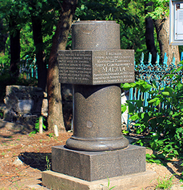
Памятник М.С. Магуле
(М. С. Магуля - негоциант, занимал высокое положение среди таганрожцев по вопросу торговли домами и экспорте хлеба за границу).
Памятник состоит из коричневого и полированного гранита в виде сочетаний цилиндра, куба, призмы.

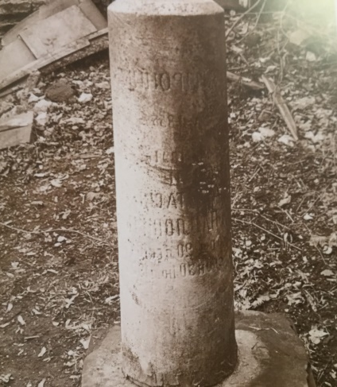

Фамильное захоронение Андроник:… (1818-1856) и Анастасии Павловны (1841-1907)
Колонна в виде цилиндра.

Памятник рабочим Таганрога, зверски замученным белогвардейцами и немецкими оккупантами в мае-июне 1918г. (при А. И. Деникине).
Сочетание усеченной пирамиды с призмой.

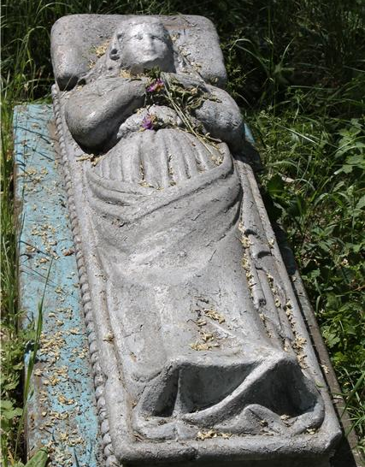

"Уснувшая навсегда". Мраморный барельеф женщины, лежащей в гробу, поднятый со дна Азовского моря (призма).

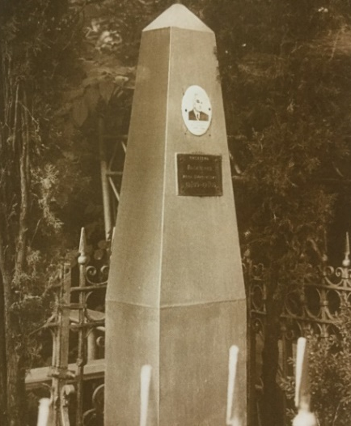
Могила И.Д. Василенко (1895-1966) - советский писатель (памятник в виде призмы, пирамиды и усеченной пирамиды).

Задание 7. Исследование методов счёта торговцев на рынке Таганрога
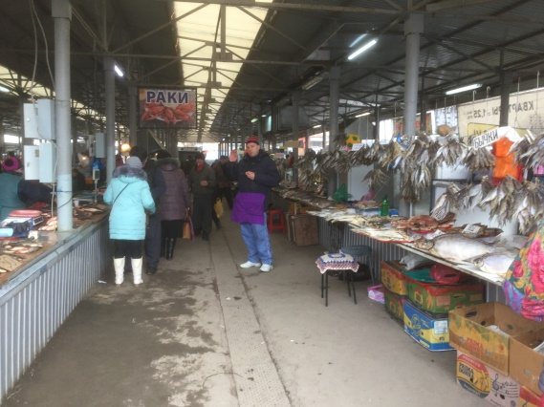
Цель: узнать, как продавцы каждый день выполняют сложение и вычитание в уме без калькулятора.
Чтобы вычесть 7 из 52, больше половины на рынке сначала вычитала 2, а затем еще 5.
52-7=52-2-5=45
Примерно треть опрошенных вычитала 7 из 50, после чего прибавляла к результату 2 единицы.
52-7=50-7+2=45
Меньшинство вычитала 10 из 52, после чего к результату прибавляла разность 10 и 7.
52-7=(52-10)+(10-7)=45
При умножении большинство торгующих удваивали числа до тех пор, пока не получали приближенный результат примеру, они умножали 6*19=114.
2*19=38
4*19=2*38=76,
Следовательно, 6*19=38+76=114.
Авторство этих методов неизвестно – так же как неизвестно, обучал ли продавцов кто - либо считать именно этим способом. Все описанные способы счета в уме составляют часть культурной традиции, связанной с ролью продавца в торговых отношениях.
Зафиксированы алгоритмы вычисления в уме 17+23=(17-7)+(23+7)=40
При делении 51:3=(24+24+3):3=8+8+1=17.
Эти методы позволяют понять, что одни и те же действия можно выполнять множеством способов, а математическое творчество довольно распространено.
Вывод: все описанные способы счета в уме составляют часть культурной традиции, связанной с ролью продавца в торговых отношениях.
Задание 8. Учащиеся получают задание по составлению задач с математическими идеями по книге П.П. Филевского «История города Таганрога».
Задача. С 1776-1777 гг. привоз товара в Таганрог равен 85000 руб., а отпуск – 305000 руб., в 1793-1797 гг. привоз на сумму 270000 руб.. а отпуск – 587000 руб. Найти на сколько процентов произошло увеличение привоза товара в Таганрог с 1776 до 1793 гг. и аналогично отпуск товара? (6 класс)
Задача. Число торговых судов, приходивших в Таганрог с 1776 по 1793 гг. возросло с 29 до 85. найти процент роста? (6 класс)
Задача. В 70-е годы XVIII столетия
 | Купцы | Цеховые
Таганрог | 55 | 9
Крепость св. Дмитрия Ростовского | 131 | 7
Азов | 201 | 12
Где было больше всего купцов, цеховых? (2 класс)

Итог занятия (обобщающая беседа)
- Что такое этноматематика? (математика, которую может создать народ или группа людей).
- Кто первый придумал этот термин? (Бразильский математик и преподаватель Убиратан д’Амброзио в конце 1980-х.).
- Чем отличается этноматематика от академической математики? (Этноматематика опирается не на строгие академические принципы и формальные доказательства, а на практический опыт).
- Что мы понимаем под культурой? (Совокупность знаний, которые накапливаются людьми с течением времени, характеризуют их образ жизни и помогают выживать).
- В чем различие разных культур? (В социальных связях, архитектуре жилища, в пищевых пристрастиях).
- Где можно заметить математические идеи той или иной культуры?
- В общении – язык, письменность, символы;
- в верованиях - философия, космология, религия, ритуалы, толкование снов;
- в окружении - определение местоположения, флора, фауна, геология;
- в труде - сельское хозяйство, животноводство, охота, рыболовство;
- в технологии - орудия труда, ремесла, оружие, система мер;
- в архитектуре - жилища, места отправления культа, могилы, поселения;
- в питании - еда, питье, гастрономия;
- в одежде - наряды, аксессуары;
- в обмене - торговля, экономика, рынок, наследство;
- в искусстве - музыка, танец, литература, живопись;
- в досуге - игры, ставки, спорт;
- в отношениях - общественные отношения, родственные связи.
- Заслуживает ли эта дисциплина внимания или же она представляет собой набор занимательных рассказов о путешествиях в экзотические места? (Некоторые народные математические практики не только упрощают решение традиционных задач, но и позволяют четче понять математические идеи, присущие исключительно научному миру).
- Что мы понимаем под этноматематикой? (Все то, что относится к ней в нашей культуре, все, что на самом базовом уровне характеризуется объективностью, строгостью, точностью, количественным и геометрическим выражением).
- Что является свидетельством существования математической мысли еще в доисторические времена? (Узор).
- Какие методы построения алтарей вы знаете? (Квадратной или круглой формы, содержат треугольники, ромбоиды, трапецоиды).
- Какова стратегия действий с числами в торговле? (Изначальная цена всегда завышена, и покупатель должен назвать другую, более низкую цену, при этом он не должен сбивать ее слишком сильно, чтобы продавец не почувствовал себя оскорбленным и не потерял интерес к покупателю).
- Какими методами пользуются на рынке торговцы и водители в автобусах при вычислениях? (Самая простая модель торга – линейная. В ней цены, предлагаемые покупателем и продавцом, изменяются пропорционально, в туристических местах торг можно описать моделью средней цены).
- С чем связывается совершенство во всех культурах? (С геометрией).
- Что ценилось во всех культурах? (Качество сделанных вещей, а оно достигалось благодаря математической точности).
- В каком аэропорту можно посетить бесплатную выставку «Go Geometric» («Действие геометрии»)? Что подчеркивалось в этой выставке? (В аэропорту Чанги Сингапура. В ней подчеркивалась связь культуры и геометрии).
- Какой традиционный русский промысел издавна культивируется на Дону? (Лозоплетение. Заслуживает восхищения с точки зрения технологии. Здесь разные узоры и формы. Среди геометрических задач, связанных с лозоплетением, выделяется следующая: каким должен быть угол сгиба, если нужно обернуть один прут вокруг другого прута той же толщины? 60⁰ – определяется при помощи тригонометрических расчетов. На практике этот угол определяется складыванием лозы вдвое).
- Какие виды социального воздействия вы знаете у казаков? (Игры, например, айданы, асык, три лаптя, игра «Круг», алче, бабки, альчики. Ставки делаются на один из множества возможных исходов некоторого события, которое, по крайней мере отчасти, является случайным, т. е. результат нельзя достоверно предсказать заранее. Исход игры является случайным. Большие суммы выигрываются при ставках на исходы, маловероятные как в математическом, так и в социальном смысле).
- Какие виды торговли на Дону вы знаете? (ярмарочная, магазинная. Самая крупная Урюпинская в 1820-1830х гг. Торговые обороты на ней составляли 5,5 млн. рублей).
- Какова математическая идея текстильной куклы в творческом подходе в решении профессиональных задач и сохранении этнокультурных традиций в подготовке дизайнеров по статье Т.И. Лисихина, Т.Т. Мальцева в сборнике Вестник Старочеркасского музея, выпуск IV, 2016 г? (Вопросы моделирования и конструирования одежды, механизмы формирования моды и стилей. Кукла – уменьшенная модель человека с гармоничными и пропорциональными соотношениями).
- Какие рецепты Донской кухни вам известны? («Стерлядь в шампанском атаманская», «Вареники со сметаной», «Лапшевнник», «Гребенские пироги», «Запеченный осетр», «Картофель с мясным фаршем по-донскому», «Таранчук» - обед из кухни Нижнего Дона, XVIII – XIX вв., «Круглик» (станица Старочеркасская, XVIII в.), «Кулеш рыбачий» (х. Веселый), «Щерба по-Старочеркасски», «Лещ, запеченный с кашей» (Нижний Дон), «Солянка рыбная» (Ростов, XIX в.), традиционный десерт «Пастила»).
- Какие основные орудия труда у казаков вы знаете?
- железные плуги;
- жнейки;
- сеялки;
- молотилки;
- серпы;
- коса;
- цеп (для обмолачивания хлебных злаков);
- деревянные доски с кремневыми зубцами;
- лопаты;
- тренога (грохот);
- веялки.
- Про какой город в первые века н. э. римский географ написал «Самый крупный торжище варваров после Пантикапея? Общее торжище для азиатских и европейских кочевников и приплывающих сюда по морю с Боспора».
«Это был общий торговый центр азиатских и европейских кочевников, с одной стороны, и приплывающих на кораблях в озеро с Боспора; первые привозят рабов, кожи и другие предметы, которые можно найти у кочевников, последние доставляют в обмен одежду, вино и все прочие принадлежности культурного обихода». (Танаис. Основной экспорт: ценные породы рыб, сыры, рабы, международная торговля хлебом).
Вывод. Одна из общих черт всех народов – желание изготавливать качественные орудия труда и предметы обихода и воспроизводить их, и это желание тесно связано с математической мыслью. Существует шесть универсальных математических действий, общих для всех народов и связанных с проявлениями культуры: счет, измерение, определение местоположения, проектирование, игра и объяснение, но все они часто претворяются в жизнь посредством разных идей, символов, приемов и технологий, но везде задействованы математика и математическая мысль, но не сами по себе, а для достижения высшей цели, ведь все эти жилища, храмы выполняют особую социальную и культурную функцию.
Счет и вычисления известны везде, но разные культурные контексты способствуют созданию народных методов счета и вычислений в уме, которые широко применяются в торговле. Продавцы и водители автобусов создали собственные методы умножения и деления, не требующие бумаги и карандаша. В некоторых из них применяются алгебраические свойства, изученные в школе или заимствованные в научном мире, но другие методы рождаются прямо на месте.
Существует ли хоть одна культура, в которой не проявляется интерес к симметрии? Симметрией обладают дома, храмы, многие города, орнаменты, орудия труда. Мы живем в симметричном мире. Симметрия и равновесие тесно связаны.
Ни одному народу не удалось остаться в стороне от логики и азартных игр. Азартные игры не имели бы смысла без фактора неопределенности, который в конечном итоге служит количественным выражением риска. При создании источников случайных событий свою роль вновь играет математика.
Игральные кости классические представляют собой кубы (вероятности выпадения всех шести граней одинаковы).
Наблюдая за игрой, нельзя не задуматься о том, какие математические идеи лежат в ее основе. Стремление узнать их равнозначно стремлению познать мир.
Этноматематика знакомит нас с разными народами, культурами, приемами, орудиями труда и техниками и тем самым способствует обогащению наших собственных математических знаний, ведь при взаимодействии культур всегда рождаются новые идеи и приемы, и принципиально новые математические задачи.
Предположения о том, какие математические знания необходимы для создания культурного артефакта, например, при резьбе по дереву или ткачестве, будут более достоверны, если мы понаблюдаем за тем, как работают мастера, за их методами, технологиями и даже языком.
Пчелы, пауки, птицы и наводные жуки способны создавать шестиугольные соты, правильные геометрические узоры или шары практически идеальной формы. Если понаблюдать за ними, то можно посчитать, что эти соты, паутина, гнезда и навозные шарики тоже представляют собой воплощение математических идей.
Однако между животными и человеком существует принципиальное различие: животных нельзя расспросить, следовательно, мы можем лишь выдвигать гипотезы, описывающие их поведение.
Математические идеи могут переходить из неакадемического контекста в академический и наоборот. В этом и заключается важность образования.
Принадлежность к определенной культуре – значит владеть ее характерными особенностями, знать язык, обычаи, жизненную философию, ритуалы и верования, способы обмена, жить в домах, построенных по определенным правилам, питаться определенной едой, участвовать в играх, а также (почему бы и нет?) естественным образом изучать математику этой культуры. Мы показали, что не существует культуры без математики.
Наш мир становится все более глобальным, и главной движущей силой в нем являются технологии. Да, технологии невозможны без математики. У каждого народа и в каждой культуре пытливый человек может найти немало интересного. В нашей работе мы познакомились с этноматематики в культуре, но на этом наша одиссея не заканчивается.
Система образования выступает как фактор, формирующий и сохраняющий этнокультуру и этноматематику.
Через образование можно поддерживать возрождение и сохранение значимых для этноса компонентов культуры.

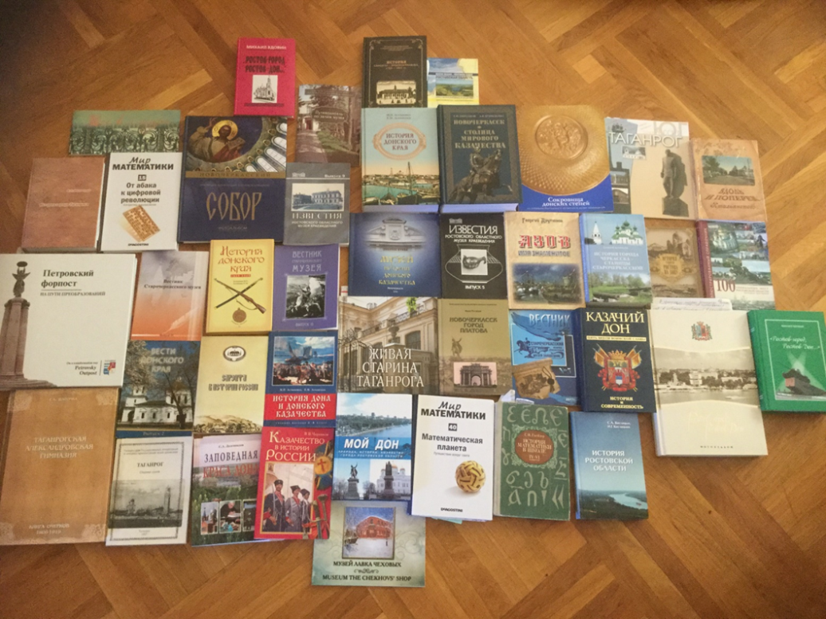
Выставка книг, используемых для изучения вопросов этноматематики местного края.

